Jueves
17
de noviembre

Cuarto de Primaria
Inglés
(Ciclo II)

No los encuentro

Aprendizaje esperado: intercambia expresiones para obtener lo que se necesita.

Énfasis: participa en intercambios de expresiones para obtener lo que se quiere.

¿Qué vamos a aprender?

Hoy seguirás aprendiendo y practicando frases para pedir algo que necesitas.

¿Cómo te fue la semana pasada con tu disfraz de Día de Muertos?

Today you are going to learn a lot of new things | Hoy vas a aprender muchas cosas nuevas.

No olvides tener tu libreta y lápiz para que apuntes lo que más te llame la atención y así puedas revisarlo las veces que necesites.

Si alguien de tu familia habla inglés, pídeles que te apoyen con la pronunciación de las palabras y diálogos de esta sesión, para que puedas practicarlas.

¿Qué hacemos?

Realiza las siguientes actividades.

- Haz un repaso de las frases que aprendiste en la sesión anterior.

Do you remember them? | ¿Las recuerdas?

Vas a realizar una actividad que se llama unscramble the cards, que significa: ordena las tarjetas.

Elabora una tarjeta para cada una de las frases o palabras siguientes:

can I
can you
could I
may I
borrow
lend me
have
have
a pencil
a pen
a pencil sharpener
a pen

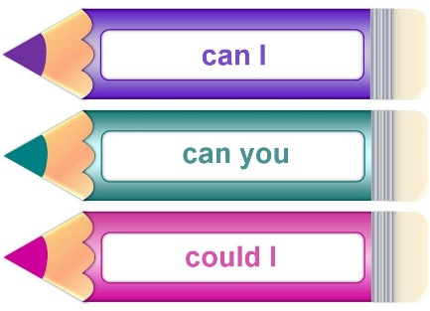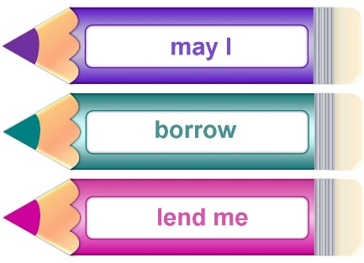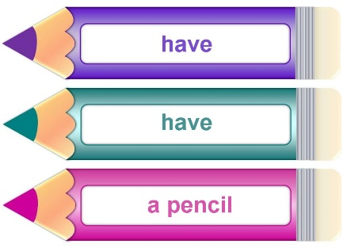
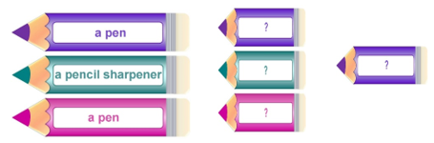

Las frases o palabras están desordenadas, de acuerdo con las frases que aprendiste, ordénalas.

Are you ready? | ¿Estás lista y listo?

Ok lets do it! | Vamos a hacerlo.

Por ejemplo, una frase puede ser:

Can I borrow a pen, please?
¿Puedo tomar prestada una pluma, por favor?

Ordena las frases para formar las oraciones correctas y comenta con tu maestra o maestro, para revisarlas.

- Juega a Role Play – Juego de roles o Juego de personajes.

Imagina que tienes un examen muy importante que hacer de la asignatura de Lengua Extranjera, inglés, pero no encuentras algunos objetos del salón de clases, y ya se te hizo tarde, entonces debes pedir ayuda a tu compañero para que te preste algunos útiles que necesitarás para tu examen de inglés.

Invita a alguien de tu familia para que jueguen.

Do you want to play with me? | ¿Quieres jugar conmigo?
Actúen la siguiente escena con el diálogo que se presenta.

Antes de empezar recuerda que cualquier conversación debes iniciarla con Greetings que son saludos, como:

Hello  Good morning.  Hi, How are you? | Hola  Buenos días.  ¿Hola, como estas?

Y además debes terminar la conversación con Farewells, que son despedidas como:

Good bye  See you | Adiós  Nos vemos

Ok. Lets start! | ¡Empecemos!

Antes de decir el diálogo, revísalo, ya que encontrarás algunas frases en azul, una es correcta y otra incorrecta, subraya las que son correctas.

A: Hello, How are you?
B: Fine, thanks and you?
A: I´m worried, I´m in a hurry, Where is my pen? / Where my pen is?
B: What´s the matter?
A: I have to go to school, because I have an English test, but I don´t find my pencil case. Can you help me, please? / You help me please can?
B: Sure, don´t worry!
A: Can lend you me a pen? / Can you lend me a pen?
B: Yes, here you are!
A: Can I borrow your pencil? / I can borrow your pencil?
B: Of course
A: Ok, thanks! See you
B: Wait! Is where your pencil sharpener? / Where is your pencil sharpener?
A: Oh yes! Could pencil sharpener I have? / Could I have a pencil sharpener? And Can I have an eraser, please? / Can have an eraser I please?
B: Yes here you are, Good luck! Good bye!
A: Thank you. Bye / Hello

Verifica tus respuestas. Las que aparecen subrayadas con color rojo, son las frases correctas.

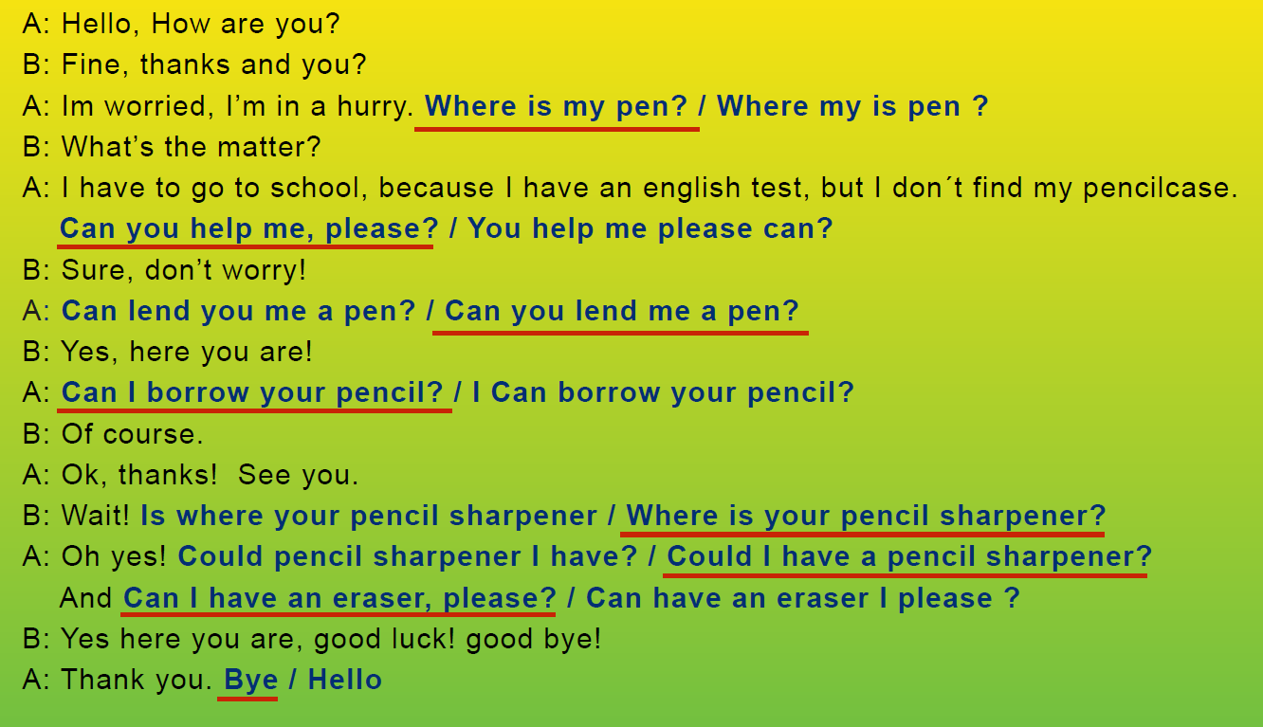

Ahora ya pueden decir el diálogo correctamente, tú y quien juegue contigo.

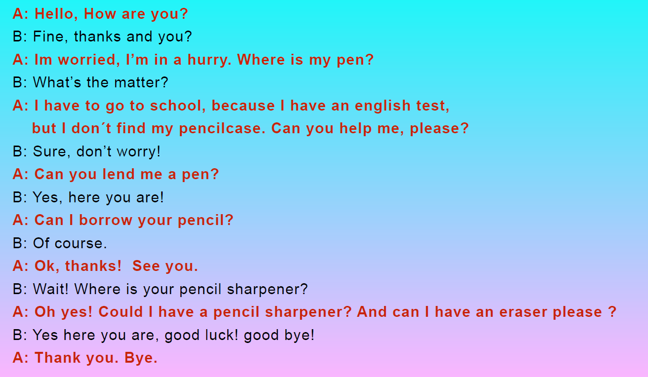

That´s all for today guys! | ¡Eso es todo por hoy chicas y chicos!

No olvides compartir tus trabajos con tu maestra o maestro de inglés.

Platica con tu familia lo que aprendiste, seguro les parecerá interesante y podrán decirte algo más.

¿Quieres practicar más?

Visita la página:

https://changomaniaco.com/little-bridge-lecciones/

¡Buen trabajo!

Gracias por tu esfuerzo.

